Přihlášení do aplikace FOSTER mimo zařízení

DD Lety - www.ddlety.cz/foster.html
SVPD – www.svpd.cz/foster.html
Po zadání URL do prohlížeče se objeví hlášení o certifikátu ( Bezpečnostní certifikát webu není důvěryhodný )
Klikneme na tlačítko Vím o co se jedná – Přidat výjimku – Schválit bezpečnostní výjimku

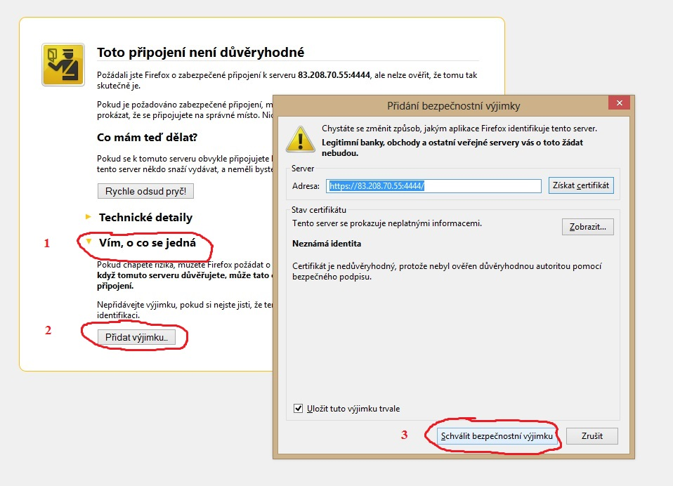

Budete vyzvání k zadání uživatelského jména a hesla – ( je to kvůli tomu, že nedovedu zajistit aby uživatelé neměli jednoduchá hesla do fostru)
Pro všechny uživatele je uživatel stejný a heslo také
Uživatel: foster
Heslo: *4321Svpd1234*

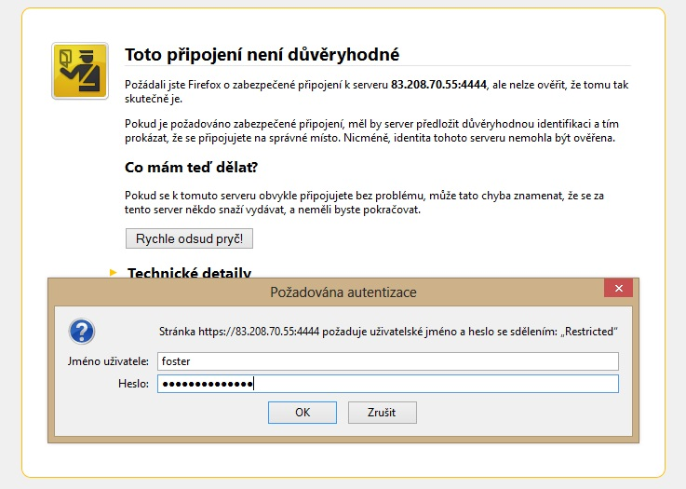
Poté budete přesměrování na aplikaci foster, kde zadáte vaše běžné přihlašovací údaje.

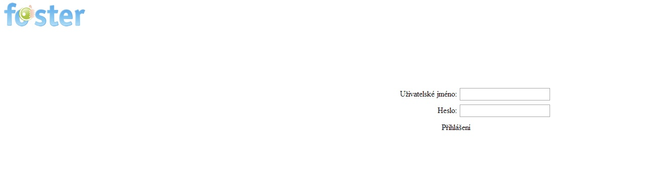

Pokud by to někomu nešlo, tak volejte nebo pište.

Filip Řehák
Mobil :777 22 50 91
rehak@mpo.cz

